СПЕЦИФИКАЦИЯ ИЗДЕЛИЯ
Тип | Подтип |  | Класс | Семейство | Группа | Модель
Защита | Ethernet |  | Изолирующие | Одноканальные | Для встраивания | AVT- PEL755
Арт №  AVT-PEL755 |  | Защита линий связи локальных вычислительных сетей.  AVT-PEL755– Пассивное устройство защиты линии для ЛВС с поддержкой РоЕ.  Не вносит искажения в полезный сигнал. Защита всех 4 пар. Встроенная пассивная защита данных и питания. Грозозащита. Скорость передачи данных до 100 Мб/с.
Дата изменения
28.01.13

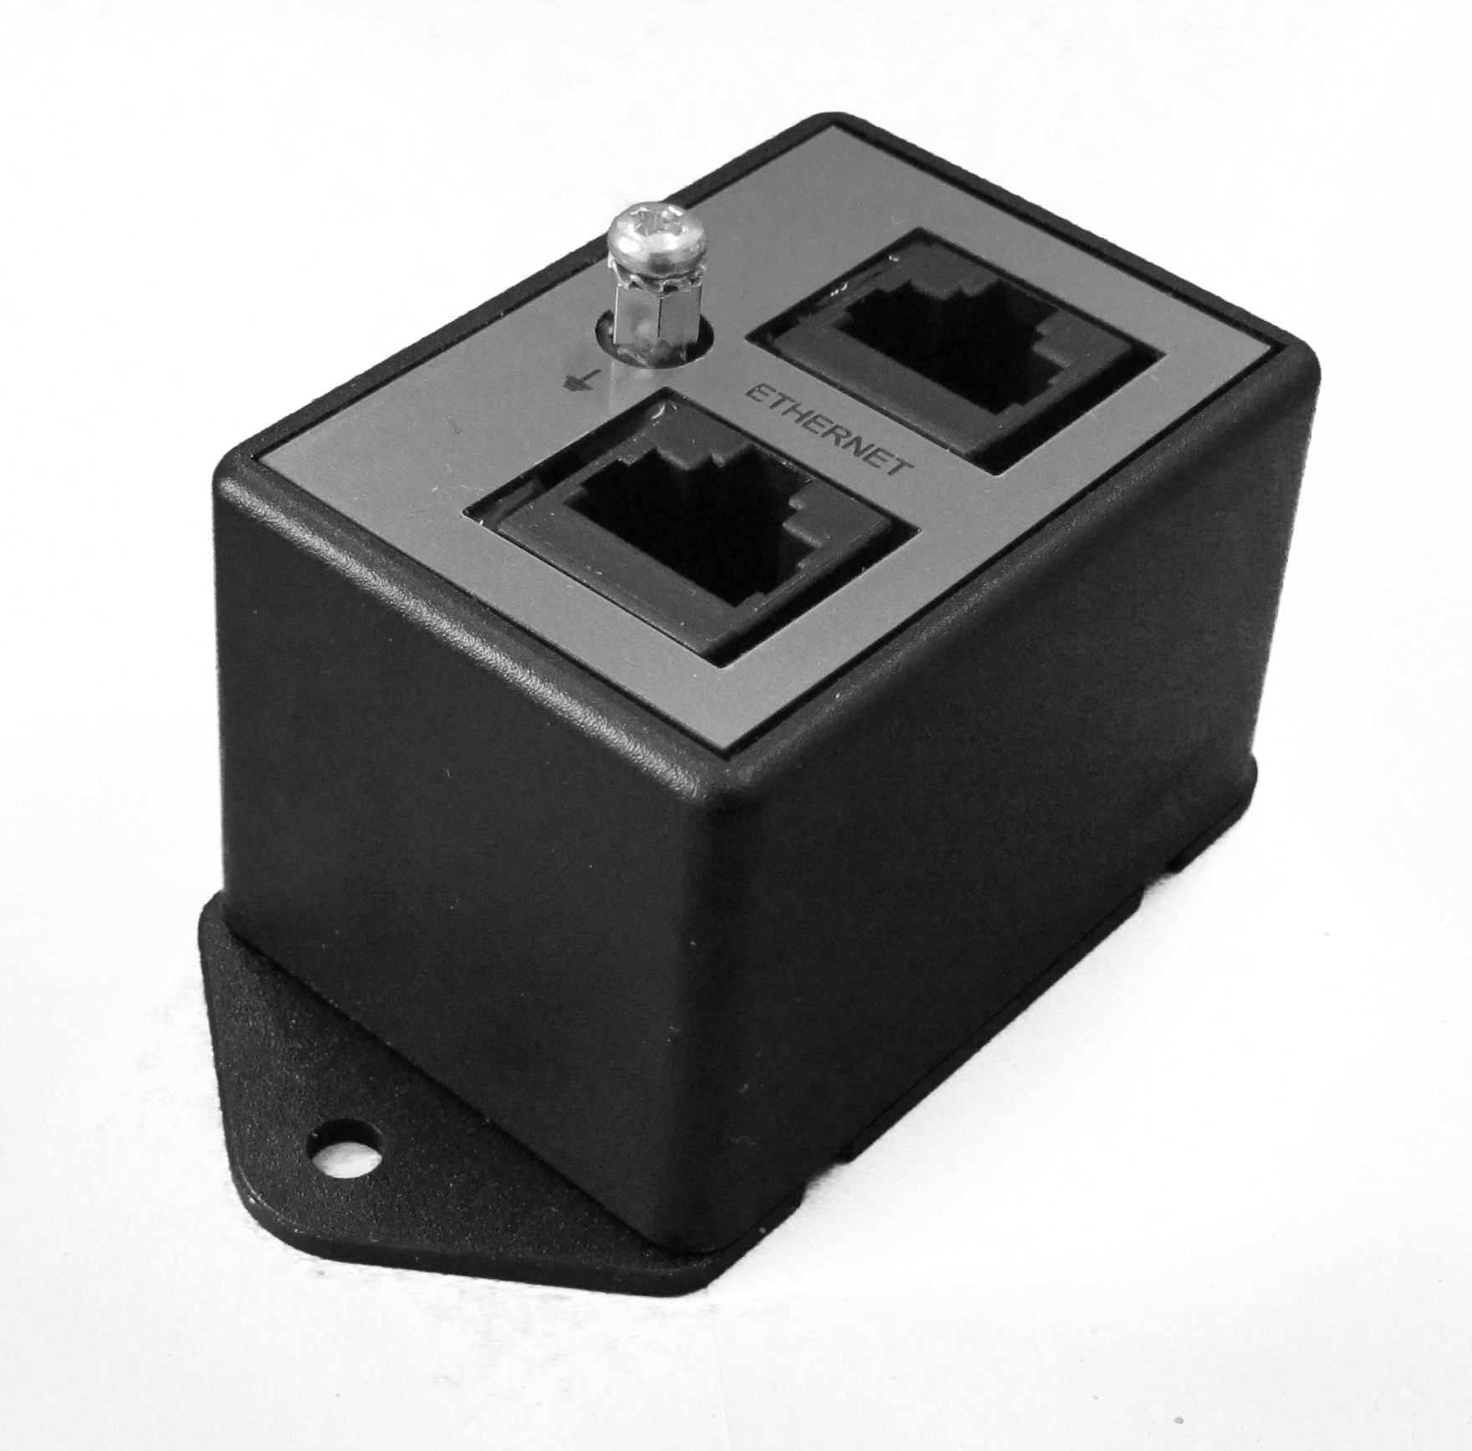

Особенности___________________________________________________________________
- Встроенная защита от скачков напряжения и грозовых разрядов.
- Совместимо со стандартом 10/100 BaseT.
- Совместимо со стандартом 802.3af (PoE).

Питание Не требует  Время срабатывания – 10 нс  Максимальное напряжение перегрузки – 4 КВ  Количество перегрузок – 300 имп. по 100 А  Сопротивление изоляции  – не менее 10000 МОм  Макс. напряжение линии передачи данных  – 7,5 В пост. тока (контакты - 1, 2, 3, 6)  Макс. напряжение линии передачи электропитания – 60 В (контакты - 4, 5, 7, 8)  Настройка  отсутствует | Система.  диапазон рабочих частот – 0 Гц – 1 ГГц.  вносим. затухание – не более 0,2 dB  потери на отражение – не более 16 dB  пробивное напряжение вход-выход не менее 1500 V  кабель связи - UTP-5E или аналогичные  Условия эксплуатации  Диапазон рабочих температур -40°C +50°C  Влажность (б/конд) не более 95% при +20°C  Конструктив  Габаритные размеры – 85х42х50 мм  Материал корпуса - ABC  Подключение – разъемы RJ-45 (2 шт.)  Масса – не более 50 г

Тип | Подтип | Класс | Семейство | Группа | Модель
Защита | Ethernet | Изолирующие | Одноканальные | Для встраивания | AVT- PEL755

Цоколевка разъёмов____________________________________________________________

СХЕМА ПОДКЛЮЧЕНИЯ___________________________________________________________

ДОПОЛНИТЕЛЬНОЕ ОБОРУДОВАНИЕ______________________________________________

Панель Delog-2U 19" на 10 мест AVT-10XX15I

Панель предназначена для монтажа до 10 одноканальных устройств в 19" стойку (высота 2U)

